Comunicato stampa

Liebherr presenta il nuovo compressore da 55 kW

⸺

* Liebherr presenta un nuovo compressore elettrico per macchine edili e veicoli commerciali alimentati a idrogeno.
* Questo modello di nuova concezione offre una pressione parziale dell'ossigeno superiore a quella dei compressori per motori a combustione.

**Il nuovo compressore da 55 kW di Liebherr si basa su un sistema evoluto con un design ottimizzato, standardizzato ed economicamente vantaggioso che può essere adattato alle specifiche esigenze dei clienti a un costo ridotto.**

Nussbaumen (Svizzera), 22 settembre 2022 – Il nuovo compressore elettrico da 55 kW è frutto del lavoro di squadra condotto da due centri di eccellenza di Liebherr: Liebherr-Aerospace Tolosa (Francia), specializzato in sistemi di gestione termica e dell'aria, e Liebherr-Elektronik GmbH (Germania), specializzato in controller ed elettronica di potenza. Oggi i due comparti produttivi collaborano con i principali produttori di automobili, camion e autobus. Il compressore, infatti, viene utilizzato nelle applicazioni ferroviarie, su navi, autobus a lunga percorrenza, camion, veicoli off-road o applicazioni fisse.

I vantaggi offerti dal nuovo compressore sono molteplici: lunga durata, affidabilità elevata, prestazioni operative ottimizzate e versatilità. "Il nostro compressore offre prestazioni eccezionali con un rapporto di compressione garantito di oltre 3:1 e un flusso d'aria compreso tra 500 e 600 grammi al secondo con un range della tensione nominale d'ingresso che va da 700 a 760 Vcc", afferma Herve Barthelemy, Turbomachinery Manager presso Liebherr-Aerospace Tolosa. Inoltre, il design generico del compressore da 55 kW può essere personalizzato per soddisfare le esigenze specifiche degli utenti.

L'azienda ha messo in cantiere una produzione in serie

La prima produzione in serie di compressori elettrici è prevista per gli inizi del 2023. Alla luce della crescita del mercato, Liebherr ha predisposto la sua linea di prodotti e i processi di lavorazione in modo da garantire volumi di produzione superiori. L'azienda dispone di una capacità produttiva completamente integrata, che consente la massima flessibilità nelle fasi di produzione.

"I nostri servizi di assistenza clienti sono presenti in Europa, nell'America del Nord e del Sud, in Medio Oriente e in Asia. In questo modo possiamo sostenere la crescita dinamica del mercato e affiancare al meglio i clienti", spiega Willem de Grooth, Business Development Manager presso Liebherr-Aerospace Tolosa.

Informazioni su Liebherr-Aerospace & Transportation

Liebherr-Aerospace & Transportation SAS, Tolosa (Francia), è una delle undici divisioni aziendali all'interno del Gruppo Liebherr e coordina tutte le attività nei settori dell'aeronautica e dei sistemi di trasporto.

Fornitore leader di sistemi per l'industria aeronautica, Liebherr-Aerospace vanta oltre sessant'anni di esperienza in questo campo. La gamma di apparecchiature per l'aeronautica prodotte da Liebherr per i settori civile e militare comprende sistemi di azionamento e di controllo del volo, ingranaggi e trasmissioni, carrelli di atterraggio, elettronica e sistemi di gestione dell'aria. Questi sistemi sono impiegati in aerei a fusoliera larga, aerei a corridoio singolo e regionali, business jet, velivoli da difesa, aerei da trasporto militari, aerei da addestramento militari ed elicotteri civili e militari.

La divisione di Liebherr dedicata all'aeronautica e ai sistemi di trasporto conta un organico di circa 6.000 persone. Ha quattro stabilimenti che producono apparecchiature per l'aeronautica a Lindenberg (Germania), Tolosa (Francia), Guaratinguetá (Brasile) e Nizhny Novgorod (Russia). Questi siti di produzione offrono un servizio internazionale con centri di assistenza clienti aggiuntivi, tra cui quelli di Saline (Michigan/USA), Seattle (Washington/USA), Montreal (Canada), Amburgo (Germania), Dubai (Emirati Arabi Uniti), Bangalore (India), Singapore e Shanghai (Repubblica popolare Cinese).

**Informazioni su Liebherr-Components**

In questo segmento, il Gruppo Liebherr è specializzato nello sviluppo, nella progettazione, nella produzione e nella rigenerazione di componenti potenti nel settore della tecnica di azionamento e comando meccanica, idraulica ed elettrica. Responsabile del coordinamento di tutte le attività del segmento della componentistica è Liebherr-Component Technologies AG, con sede a Bulle (Svizzera).

Il vasto assortimento comprende motori a combustione, sistemi di iniezione, centraline motore, pompe e motori a pistoni assiali, cilindri idraulici, grandi cuscinetti volventi, trasmissioni e verricelli, armadi elettrici e di controllo, componenti per elettronica ed elettronica di potenza e software. I componenti di alta qualità vengono utilizzati in molteplici ambiti, tra cui gru e macchine per movimento terra, industria mineraria, applicazioni marittime, impianti eolici, tecnica dei veicoli, aviazione e tecnica di trasporto. Gli effetti sinergici degli altri segmenti di prodotto del Gruppo Liebherr vengono utilizzati per promuovere il costante sviluppo tecnologico.

**A proposito del gruppo imprenditoriale Liebherr**

Il gruppo imprenditoriale Liebherr è un'impresa tecnologica a conduzione familiare con un piano di produzione molto diversificato. L'impresa è annoverata tra i maggiori costruttori di macchine operatrici del mondo, e offre inoltre prodotti e servizi di qualità elevata, rivolti alle esigenze dei clienti, in numerosi altri settori. Il gruppo include oggi oltre 140 società in tutti i continenti, offre occupazione a più di 49.000 collaboratrici e collaboratori e nel 2021 ha conseguito un fatturato consolidato complessivo superiore a 11,6 miliardi di euro. Sin dalla sua fondazione nel 1949 presso la località di Kirchdorf an der Iller nella Germania meridionale, Liebherr persegue lo scopo di convincere i propri clienti grazie a soluzioni ambiziose e contribuire al progresso tecnologico.

Figura

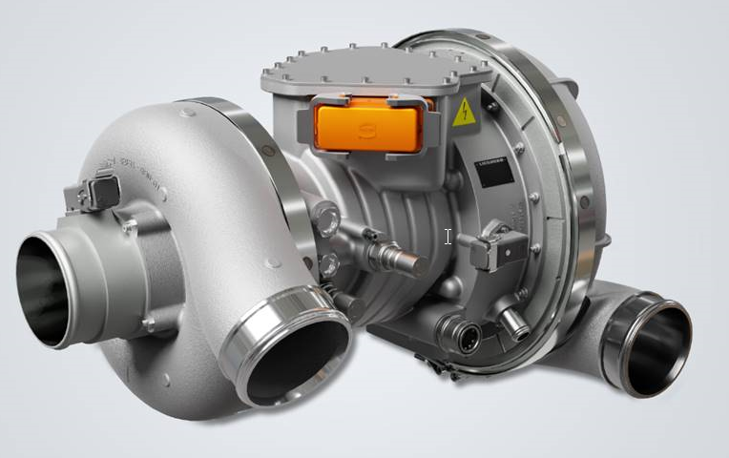

liebherr-compressor-55kw-april2022.jpg  
Il compressore da 55 kW di Liebherr può essere adattato a esigenze specifiche.

Persona di riferimento

Ute Braam

Corporate Communications

Telefono: +49 8381 46 4403

E-mail: ute.braam@liebherr.com

Alexandra Nolde

Senior Communication & Media Specialist

Telefono: +41 56 296 4326

E-mail: [alexandra.nolde@liebherr.com](mailto:alexandra.nolde@liebherr.com)

Pubblicato da

Liebherr-Aerospace & Transportation SAS

Tolosa / Francia

[www.liebherr.com](http://www.liebherr.com)

Liebherr-Components AG  
Nussbaumen / Switzerland  
[www.liebherr.com/components](http://www.liebherr.com/components)